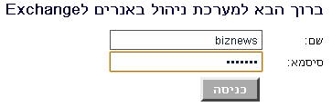
כניסה:
www.softov.org/anony

יוזר סיסמה כפי שרשמתי לך במייל

המסך הראשי:

ניהול הבאנרים
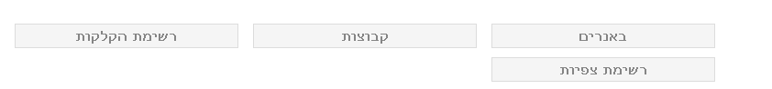

ניהול הקבוצות

בתוך מצב עריכה:
לחץ כאן לשמירת כל השינויים שנעשו, כולל הוספות ומחיקות

מצב קריאה בלבד
רענון הדף ללא שמירה
חיפוש באנר לפי שם/לינק
לוג פעולות, פירוט בהמשך
לחץ על האיקס למחיקת שורה
לחץ על האיקס למחיקת שורה

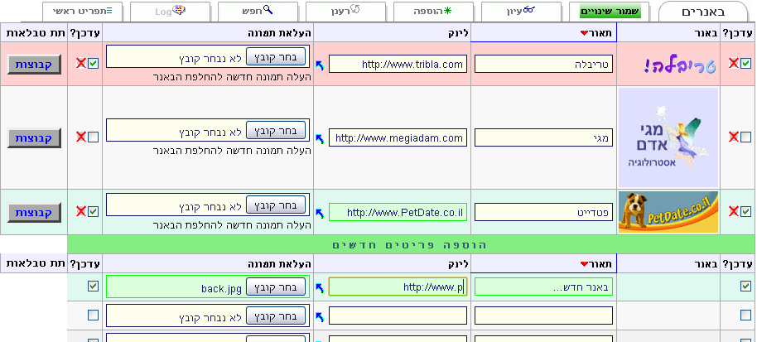
שורה שהשתנתה תקבל צבע ירוק
כדי להוסיף שורות חדשות הכנס את כל הפרטים,
ובסיום לחץ על
שמור שינויים
לחץ כאן לראות תת-טבלאות המקושרות לשורה הזו

דפדוף עמודים

חלוקה לעמודים
צורת הצגת הנתונים:
רשימה או קוביות

הודעות ולוג פעולות
אחרי לחיצה על שמור שינויים, תראה לוג דומה לזה:

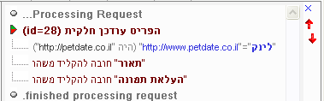
הגדל/הקטן חלונית לוג
עדכון מוצלח נראה כך

שגיאה נראית כך
צבע ירוק = חדש
בצבע אפור = הערה
בצבע כחול = עדכון
צבע אדום = שגיאה

